Міністерство освіти і науки України
Національний технічний університет України
«Київський політехнічний інститут»
Факультет інформатики та обчислювальної техніки
Кафедра обчислювальної техніки

ЛАБОРАТОРНА РОБОТА № 7

З дисципліни «Інженерія програмного забезпечення»

На тему « ШАБЛОНИ ПОВЕДІНКИ. ШАБЛОНИ MEMENTO, STATE, COMMAND INTERPRETER»

ВИКОНАВ:
студент 2 курсу ФІОТ
групи ІО-41
Смішний Дмитро
Залікова - 4126
Варіант – 6

ПЕРЕВІРИВ:
Старший викладач
к.т.н., с.н.с.
Антонюк А.І.

Київ – 2015
ЗАВДАННЯ

Варіант 6.

Визначити специфікації класів, що подають реакції на натискання пунктів меню та кнопок інструментальної панелі. Забезпечити можливість динамічної зміни реакції, а також формування макро-реакцій (послідовність з наперед заданих реакцій).

ПРОГРАМНИЙ КОД
/**
* Interface for command classes
* @author Smishniy Dmitriy
*
*/
public interface Command {
public void execute();
public String getName();

}
/**
* Class, which implements interface Command and turn the button
* @author Smishniy Dmitriy
*
*/
public class Command1 implements Command {
/**
* @param args
*/
private String name;
/**
*
* @param name name of command
*/
public Command1(String name){
this.name=name;
}
/**
* Execute button turning on
*/
public void execute(){
System.out.println("Button is turn on");
}
/**
* Getting name
*/
public String getName(){
return name;
}

}
/**
* Class, which implements interface Command and turn the button
* @author Smishniy Dmitriy
*
*/
public class Command2 implements Command{
/**
* @param args
*/
String name;
/**
*
* @param name name of command
*/
public Command2(String name){
this.name=name;
}
/**
* Execute button turning on
*/
public void execute(){
System.out.println("Button is off");
}
/**
* Getting name
*/
public String getName(){
return name;
}

}
/**
* Class, which execute some list of command and implements interface Command
* @author Smishniy Dmitriy
*
*/
public class MacroReaction implements Command{
ArrayList<Command> commandlist = new ArrayList<Command>();
/**
*
* @param command command
*/
public MacroReaction(Command command){
commandlist.add(command);
}
/**
* Execute commands
*/
public void execute(){
System.out.println("Macroreactions:");
for (Command command : commandlist){
command.execute();
}
}
/**
* Add command to list
* @param command command
*/
public void addCommand(Command command){
commandlist.add(command);
System.out.print("Macroreaction list after adding: ");
for (Command command1 : commandlist){
System.out.print(command1.getName()+" ");
}
System.out.println();
}

/**
* Delete command from list
* @param command command
*/
public void deleteCommand (Command command){
commandlist.remove(command);
System.out.println("Macroreaction list after removing: ");
for (Command command1 : commandlist){
System.out.print(command1.getName()+" ");
}
System.out.println();
}

@Override
public String getName() {
// TODO Auto-generated method stub
return null;
}

}
/**
* Menu class
* @author Smishniy Dmitriy
*
*/
public class MenuInvoker {
/**
* @param args
*/
Command command;
/**
*
* @param command command
*/
public MenuInvoker(Command command){
this.command = command;
}
/**
* Execute command
*/
public void enterance(){
System.out.print("Enter to menu. ");
command.execute();
}
/**
* Change command
* @param command command
*/
public void changeCommand(Command command){
command.execute();
}

}
/**
* Instrumental panel class
* @author Smishniy Dmitriy
*
*/
public class InstrumentPanelInvoker {
/**
* @param args
*/
Command command;
/**
*
* @param command command
*/
public InstrumentPanelInvoker(Command command){
this.command=command;
}
/**
* Execute command
*/
public void enterance(){
System.out.print("Enter to instrumental panel. ");
command.execute();
}
/**
* Change command
* @param command command
*/
public void changeCommand(Command command){
command.execute();
}

}
/**
* Working class
* @author Smishniy Dmitriy
*
*/
public class WorkClass {

/**
* @param args
*/
static Command1 command1 = new Command1("command1");
static Command2 command2 = new Command2("command2");
static MenuInvoker menu = new MenuInvoker(command1);
static InstrumentPanelInvoker instrumentpanel = new InstrumentPanelInvoker(command1);
static MacroReaction macroreaction = new MacroReaction (command1);
public static void main(String[] args) {
// TODO Auto-generated method stub
menu.enterance();
System.out.println("Dynamic change reaction of menu");
menu.changeCommand(command2);
instrumentpanel.enterance();
System.out.println("Dynamic change reaction of instrumentpanel");
instrumentpanel.changeCommand(command2);
macroreaction.execute();
macroreaction.addCommand(command2);
macroreaction.execute();
macroreaction.deleteCommand(command1);
macroreaction.execute();
}

}

ДІАГРАМА КЛАСІВ
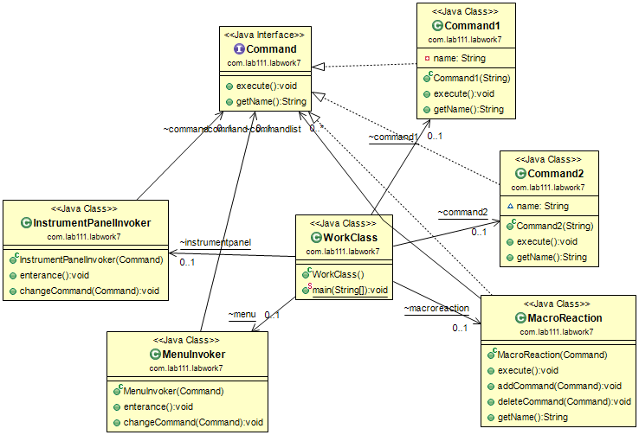

РЕЗУЛЬТАТИ ТЕСТУВАННЯ ПРОГРАМИ

Enter to menu. Button is turn on
Dynamic change reaction of menu
Button is off
Enter to instrumental panel. Button is turn on
Dynamic change reaction of instrumentpanel
Button is off
Macroreactions:
Button is turn on
Macroreaction list after adding: command1 command2
Macroreactions:
Button is turn on
Button is off
Macroreaction list after removing:
command2
Macroreactions:
Button is off
ВИСНОВКИ

Ознайомились із шаблонами поведінки Memento, State, Command, Interpreter.
Отримали навички із застосування шаблонів.
Розроблена відповідна тестова програма.
Результати успішної роботи тестової програми наведені вище підтверджують правильність обраних рішень.

